**5.2 Інструкція з використання програмного продукту**

ПП надає можливість користувачу ролі «гість» вести параметри реєстрації (і'мя користувача та його пароль), як показано на рисунку 5.1.

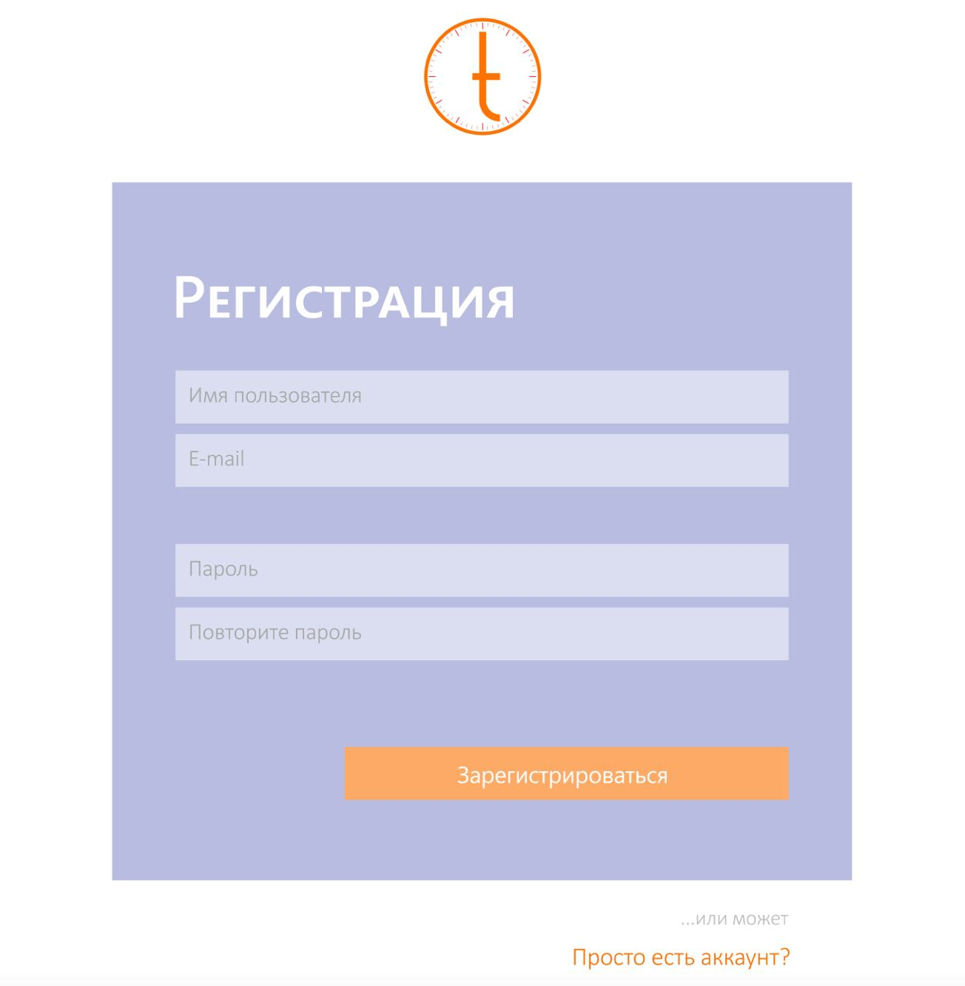

Рис 5.1 - Приклад екранної форми реєстрації користувача

Для реєстрації користувач повен ввести значення, як показано на рисунку 5.2.

При цьому необхідно пам`ятати про обмеження значення паролю та логіну.

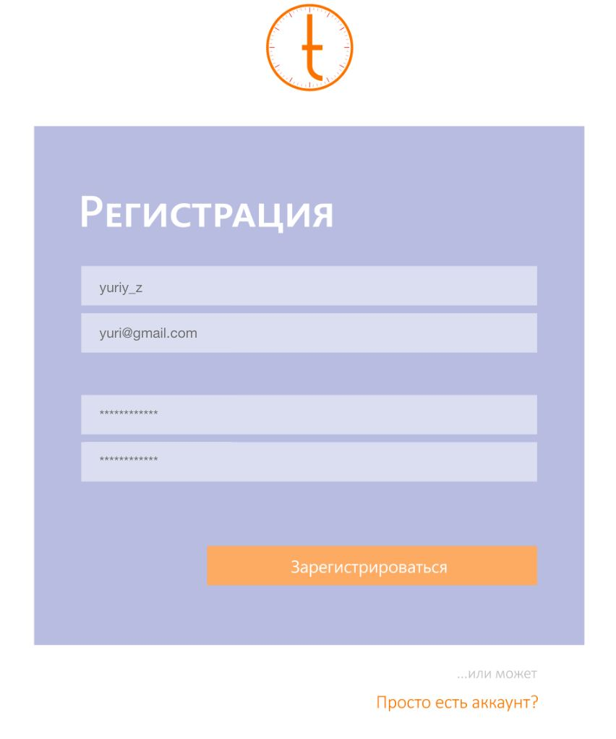

Рис 5.2 - Приклад екранної форми заповнення даних реєстрації користувача